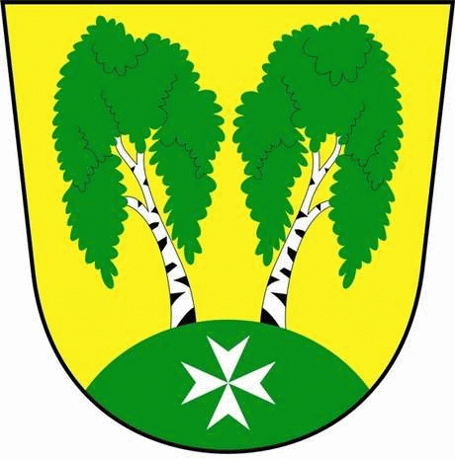
MČ Praha - Březiněves

U Parku 140/3, 182 00 Praha 8

Městská část Praha – Březiněves
Zastupitelstvo městské části
Přehled přijatých usnesení na zasedání zastupitelstva
dne 18.12.2015

Usnesení č. 1.14/15
ZMČ Praha – Březiněves projednalo a schválilo členy hodnotící komise pro výběrové řízení podle zákona č. 137/2006 Sb. o veřejných zakázkách, ve znění pozdějších předpisů na veřejnou zakázku na dodávku:

- „Zařízení nově postaveného pavilonu MŠ Březiněves – Interaktivní tabule“.

- „Zařízení nově postaveného pavilonu MŠ Březiněves - Drobný nábytek, postýlky a
dětské kuchyňky“.

- „Zařízení nově postaveného pavilonu MŠ Březiněves - Doplnění zařízení kanceláře“.

- „Zařízení nově postaveného pavilonu MŠ Březiněves – Nábytek“.

v následujícím složení: Předseda komise: Ing. Vladimír Jisl
Členové komise: Mgr. Martina Štolcová
Zdeněk Korint
Zapisovatelka: Mgr. Šárka Hájková.

Zodpovídá: Ing. Jiří Haramul.

Zdeněk Korint Ing. Jiří Haramul

zástupce starosty MČ Praha – Březiněves starosta MČ Praha – Březiněves

